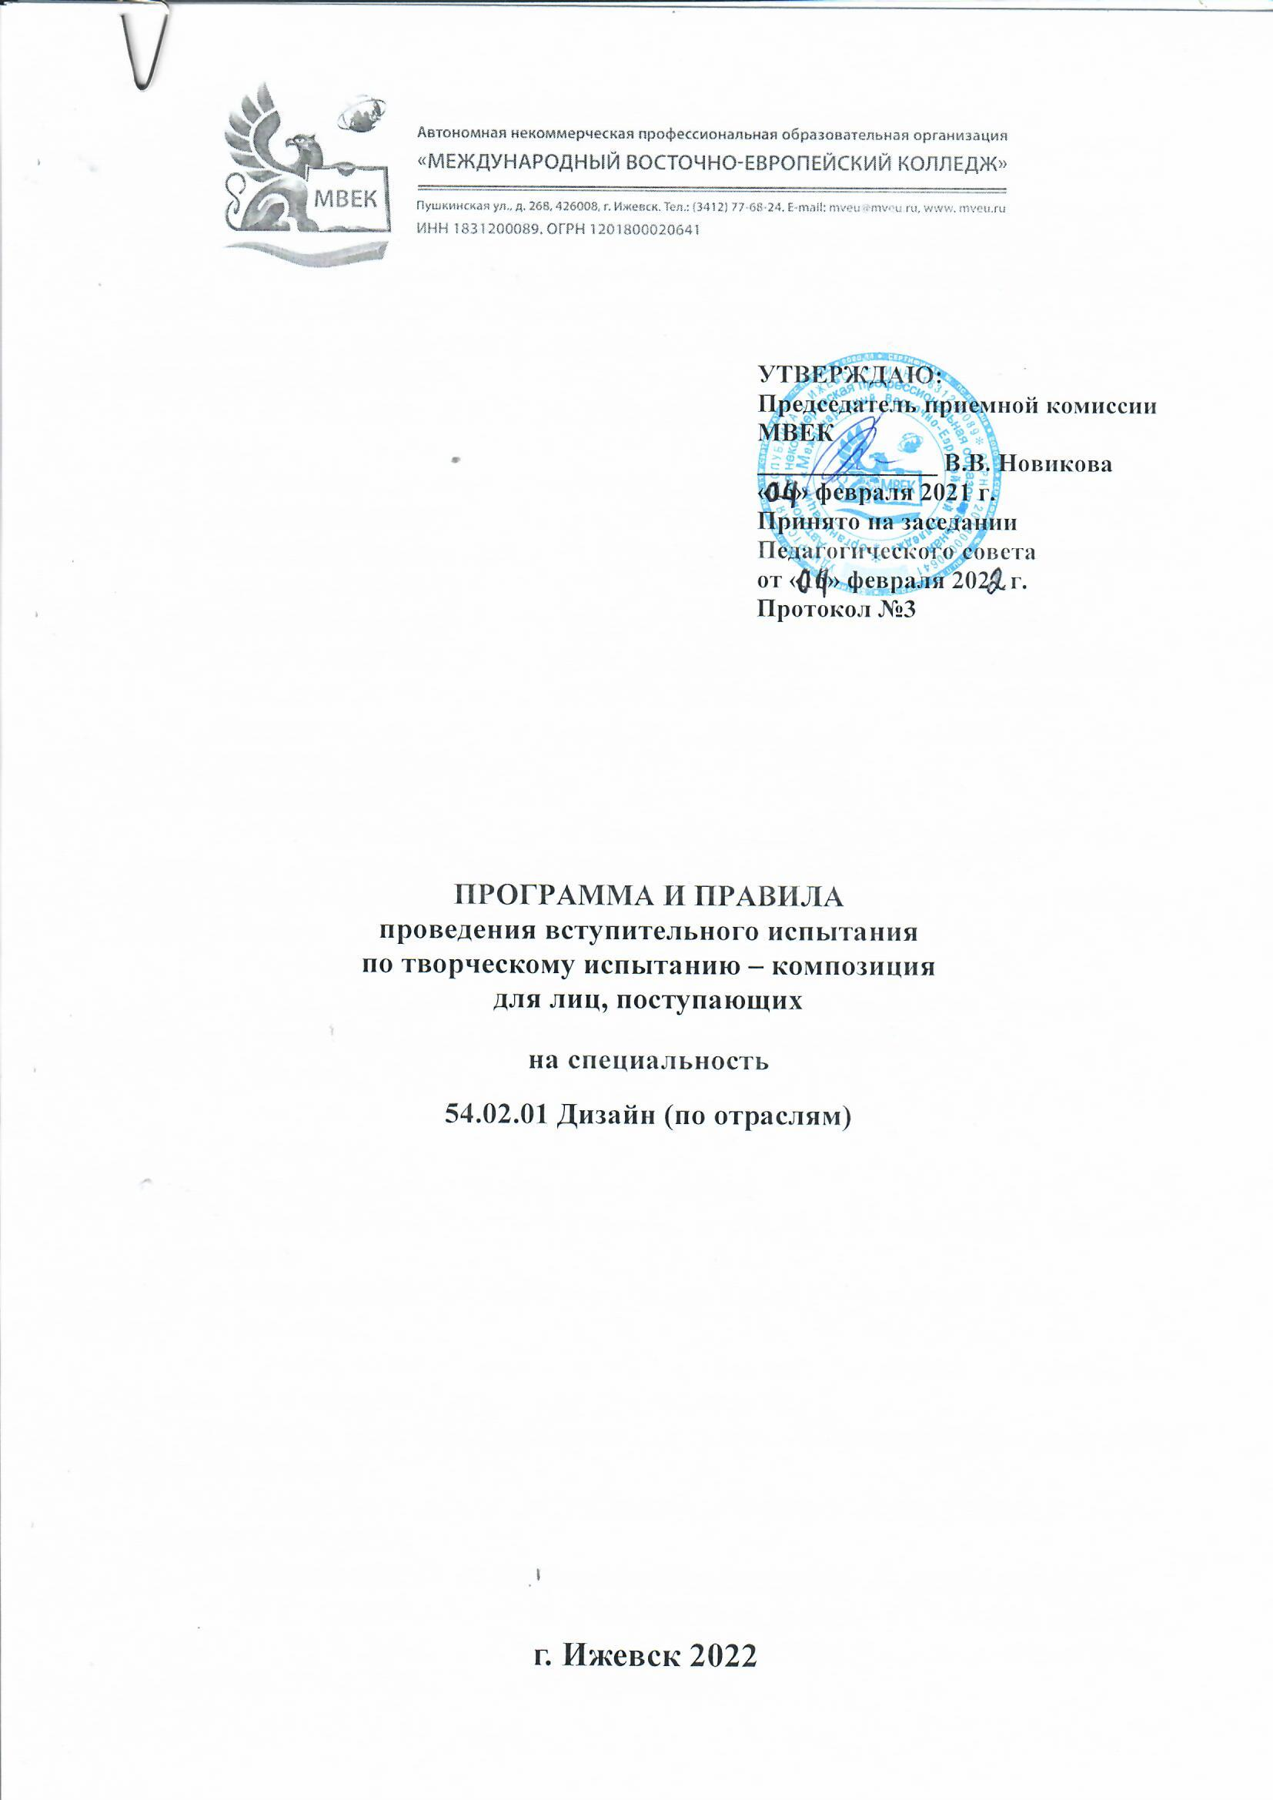

В соответствии с перечнем вступительных испытаний при приеме на обучение по образовательным программам среднего профессионального образования по профессиям и специальностям, требующих у поступающих определенных творческих способностей, физических и (или) психологических качеств, утверждаемым Министерством образования и науки Российской Федерации, проводится вступительное испытание по специальности 54.02.01 Дизайн (по отраслям) - творческое испытание – композиция.
Вступительное творческое испытание – композиция проводится в письменной форме в виде просмотра работ в дистанционном режиме по видеосвязи через Zoom с идентификацией личности по паспорту онлайн. Вступительное испытание – композиция проводится экзаменационной комиссией, которая утверждается приказом председателя приемной комиссии – директором колледжа.
При невозможности поступающим прохождения вступительного испытания с использованием дистанционных образовательных технологий, экзаменационная комиссия принимает вступительное испытание очно, при условии нахождения в одном помещении лиц общей численностью не более 7 человек, включая членов экзаменационной комиссии.
Цель вступительного испытания для абитуриента специальности 54.02.01 Дизайн (по отраслям) — выявить у абитуриента понимание базовых понятий в области изобразительной грамоты, наличие способностей к проектно-творческой и художественно-композиционной деятельности, как фундаментальным предпосылкам профессиональной дизайнерской деятельности.
Абитуриент должен обладать следующими знаниями:
• Знать и использовать в работе основные законы, правила, приемы и средства композиции.
• Грамотно и последовательно вести работу над композицией «от простого к сложному».
• Применять знания, полученные по живописи и рисунку для создания грамотных композиций.
• Ориентироваться в основных понятиях художественно-композиционной деятельности.
Уметь использовать:
• Различные графические материалы и применять и в соответствии с замыслом.
• Понятие стилизация и трансформация.
• Ассоциации цветовые и линейные.
Длительность вступительного испытания - 5 часов.
Творческое испытания – композиция оценивается по зачетной системе. Все задания по композиции сформированы с учетом профессионально-творческих особенностей направления, включающие в себя знания основ живописи и рисунка.
За день до экзамена проводится 2-х часовая консультация.

1. Порядок проведения экзамена
1.1 Экзамен проводится дистанционно на платформе для проведения онлайн-занятий Zoom в сроки для поступающих на очную форму обучения, установленные пунктом 7 настоящей Программы и правил проведения вступительного испытания, для поступающих на очно-заочную форму обучения в сроки установленные согласно расписанию. Экзамен проводится в группах с численностью не более двадцати человек. На каждые 10 человек один преподаватель, курирующий экзамен. Третий преподаватель посменно помогает двум остальным.
1.2 К экзамену следует заранее подготовить необходимое техническое оснащение:
- необходимо заранее установить платформу ZOOM на свой ПК /планшет/телефон;
- проверить заранее качество связи через ZOOM и скорость интернет-передачи информации;
- вебкамеру/ либо камеру на телефоне с качественной видеосъемкой;
- желательно иметь помощника на время прохождения экзамена/ либо оборудование для стационарной съемки (тринога, селфи-подставка);
- подготовить все необходимые материалы к выполнению экзамена и протестировать технику.
Примечание:
Если возникнут технические неполадки со стороны абитуриента в день проведения экзамена, необходимо обратиться по телефону 89991890723.
1.3 Продолжительность экзамена – 5 астрономических часов с момента выдачи задания.
1.4 На экзамен абитуриенты должны принести:
- 2 листа белой бумаги формата не меньше А3, плотности «Ватман»;
- графитный карандаш либо механический карандаш;
- точилку;
- ластик;
- линейку;
- краски «Гуашь» (набор из 6-12 цветов);
- кисти художественные (плоские и круглые, маленького и среднего размера);
- пластиковую баночку для воды (емкостью 150-200 мл);
- палитру;
- дополнительно можно принести цветные карандаши, дизайнерские маркеры и черную гелевую ручку (либо линер/liner).
На одном листе бумаги выполняется экзаменационная работа и один лист остается про запас.
1.5 Перед экзаменом все абитуриенты проходят идентификацию личности в следующем порядке:
- Идентификация личности начинается за полчаса до начала экзамена.
- Абитуриенты по списку в алфавитном порядке показывают в одном кадре паспорт, раскрытый на странице с фотографией и свое лицо, называя при этом четко свои ФИО и дату рождения.
- Комиссия фиксирует всех присутствующих на момент начала экзамена абитуриентов.
- После идентификации каждый абитуриент должен ожидать открытия конверта с заданием, наравне с остальными абитуриентами, находясь в онлайн-режиме.

Примечание:
В случае большой нагрузки на систему на момент запуска платформы, к экзамену будут допускаться группы по 5 человек через каждые 30 минут.

1.6 Ход экзамена в дистанционном формате
После начала экзамена вскрывается конверт с экзаменационным заданием, единым для всех абитуриентов.
С этого момента запускается онлайн-таймер, отслеживающий пятичасовой экзаменационный период.
Первые 40 минут экзамена комиссия отслеживает начало работы каждого абитуриента. В случае замены испорченного листа новым, экзаменационная комиссия фиксирует это без увеличения для этого абитуриента времени на выполнение работы.
Для выполнения задания по композиции каждый абитуриент может использовать не более одного листа формата не меньше А3. Бумагу необходимо выбирать плотную, для акварельных работ.
Далее комиссия ведет экзамен в формате фонового слежения. В случае необходимости замены листа в этот период абитуриент сообщает об этом в чате, либо визуально. Время на выполнение задание для данного абитуриента не увеличивается.
Во время работы абитуриент может сделать один перерыва на обед и дополнительный перерыв.
Как только экзаменационная работа завершена (и в случае досрочного завершения работы до истечения 5 часов), абитуриент сообщает об этом комиссии наиболее доступным способом: пишет в чат, либо звонком в чате. Обязательно необходимо получить обратную связь. После этого комиссия должна связаться с вами в порядке очереди завершивших работу. При этом комиссия должна видеть в кадре и самого абитуриента и выполненную им работу.
Последние 40-50 минут, по мере завершения своих работ, абитуриенты по очереди предъявляют их комиссии. Работы рассматриваются комиссией в том же порядке.

- Содержание экзамена

Образец задания
2.1.Выполнить ассоциативную Композицию по теме «Времена года»
(зима, лето, весна, осень).
Материал: бумага формата не меньше А3, гуашевые краски, кисти и другие графические и изобразительные средства.
Время исполнения: пять астрономических часов.
Работа должна соответствовать следующим критериям: ритмическая организация изобразительных элементов, пластическое решение композиции, развитие полученного изображения в цвете (колеровкой), с использованием родственных и родственно-контрастных цветовых сочетаний.
2.2.Работа проходит в две стадии: чёрно-белая композиция выполняется черной и белой гуашью (черным маркером, черной гелевой ручкой), цветная композиция выполняется гуашью (цветными карандашами, маркерами). На экзамене предоставляется видеоряд с изображением природных состояний.
По остальным шести темам, которые могут быть выбраны перед экзаменом в случайном порядке, принцип и последовательность работы соответствуют описанию в образце.

Тематика заданий по композиции

• Глубина подводного мира
• Мой город
• Взгляд в будущее (фантазии о будущем нашего Мира)
• Времена года
• Космос
• Трансформация (красота техногенного мира)

Предложенные темы могут изменяться или варьироваться по усмотрению экзаменационной комиссии. Весь список возможных тем будет представлен на консультации к вступительному испытанию за день до экзамена.

3. Основные задачи абитуриента:
- сделать эскизные зарисовки, используя графические средства;
- выбрать наиболее удачный вариант эскиза и продумать детали эскиза;
- правильно скомпоновать оба изображения на экзаменационном листе, оставляя «воздушные» рамки как по краям листа, так и между изображениями;
- выполнить графическое решение темы в чёрно-белом варианте;
- затем выполняется то же изображение в цвете с использованием гармонии родственных и родственно-контрастных цветов.
Все композиции выполняются на одном листе формата не меньше А3.
(Пункт 8. Эталоны работ)

4. Требования к работе
4.1. Правильная компоновка двух частей композиции на листе бумаги.
4.2. Определение пропорций и характера всех элементов композиции.
4.3. Органичное сочетание всех конструктивных линий.
4.4. Грамотная подача цветовых и линейных ассоциаций. Стилизация.
4.5. Обоснованное использование в композиции трех основных выразительных средств: линия, штрих, пятно.
4.6. Композиционная целостность и правильно расставленные акценты.

5. Порядок оценки экзаменационных работ
5.1. Оценка работ производится членами экзаменационной комиссии по 100-балльной системе на основе визуального и графоаналитического метода.

5.2. Оценка работ производится по системе критериев, указанных в таблице, отдельно каждым членом экзаменационной комиссии, после чего председателем комиссии выводится средний балл.
Для успешного прохождения вступительного испытания необходимо набрать не менее 30 баллов, согласно критериям указанных в таблице.

6. Критерии оценки экзаменационной работы по композиции

Качества, которыми должна обладать работа абитуриента | Баллы
Выполнены все шесть требований к работе (Пункт 4) | 96-100
Выполнены все шесть требований к рисунку, но допущены незначительные помарки в работе (не аккуратно) | 91-95
Выполнены все шесть требований к работе, но слабо выражено соответствие заданной теме | 81-90
Допущены незначительные нарушения по 4-5 пунктам перечисленных требований:  - в определении композиции;  - в определении равновесия листа;  - малохудожественное завершение работы с невыразительным акцентом;  - незначительное выявление глубины заданной темы. | 51-80
Допущены значительные нарушения по 2-3 пунктам перечисленных требований при создании достаточно убедительной целостности композиции  - в определении композиции листа (элементы композиции слишком мелкие или слишком крупные);  - в определении равновесия листа (значительно сместились в нижнюю или верхнюю часть листа, вправо или влево);  - несоответствие цветового решения композиции смысловому содержанию задания; | 31-50
Отсутствие изобразительной грамотности абитуриента. Нарушения по всем пунктам требований к композиции. | 21-30
Абсолютное отсутствие технической и композиционной грамотности. Грубые нарушения по всем пунктам требований. | 0-20

7. Даты проведения вступительного испытания для поступающих

Дата |  | Время | Место
17.06.2022г. | Консультация (онлайн) | 10:00-12:00 | онлайн
18.06.2022г. | Вступительное испытание | 10.00 – 15.00 | zoom
 | Обеденный перерыв | 12:30-13:00
24.06.2022г. | Консультация (онлайн) | 10:00-12:00 | онлайн
25.06.2022г. | Вступительное испытание | 10.00 – 15.00 | zoom
 | Обеденный перерыв | 12:30-13:00
31.06.2022г. | Консультация (онлайн) | 10:00-12:00 | онлайн
01.07.2022г. | Вступительное испытание | 10.00 – 15.00 | zoom
 | Обеденный перерыв | 12:30-13:00
07.07.2022г. | Консультация (онлайн) | 10:00-12:00 | онлайн
08.07.2022г. | Вступительное испытание | 10.00 – 15.00 | zoom
 | Обеденный перерыв | 12:30-13:00
14.07.2022г. | Консультация (онлайн) | 10:00-12:00 | онлайн
15.07.2022г. | Вступительное испытание | 10.00 – 15.00 | zoom
 | Обеденный перерыв | 12:30-13:00
15.08.2022г. | Консультация (онлайн) | 10:00-12:00 | онлайн
16.08.2022г. | Вступительное испытание | 10.00 – 15.00 | zoom
 | Обеденный перерыв | 12:30-13:00

8. Эталоны работ

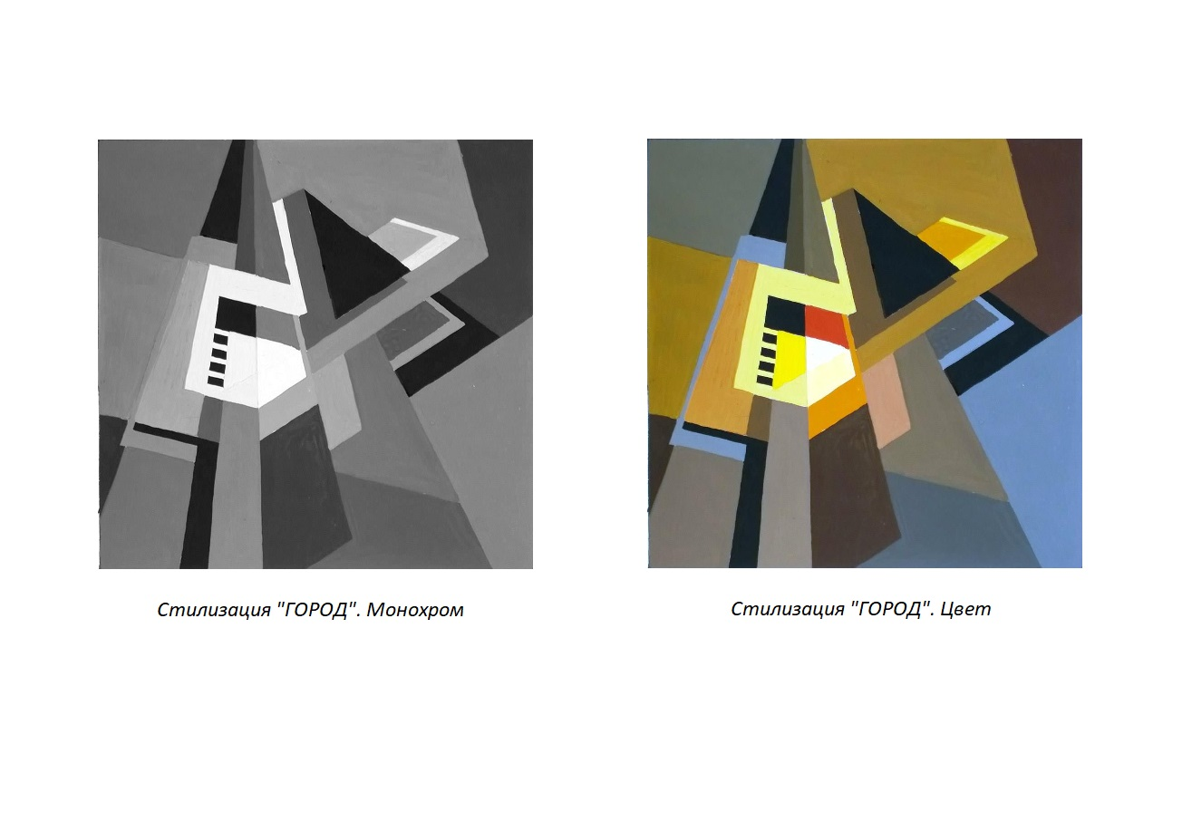

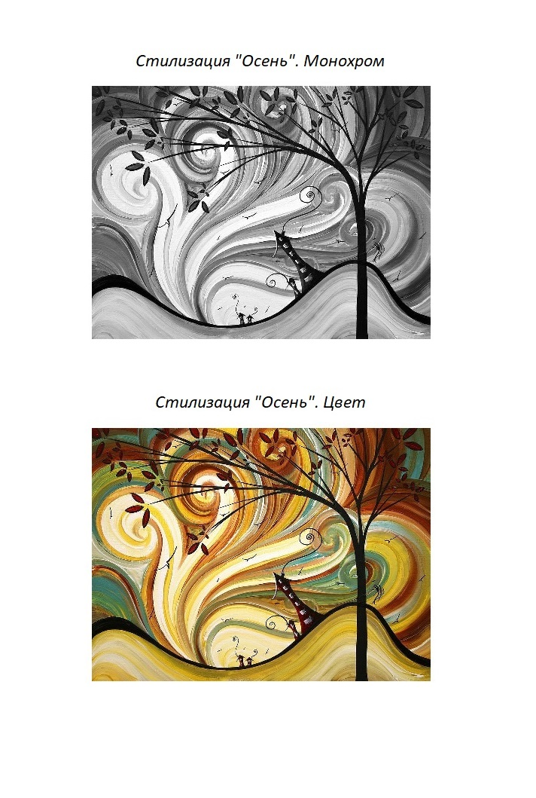

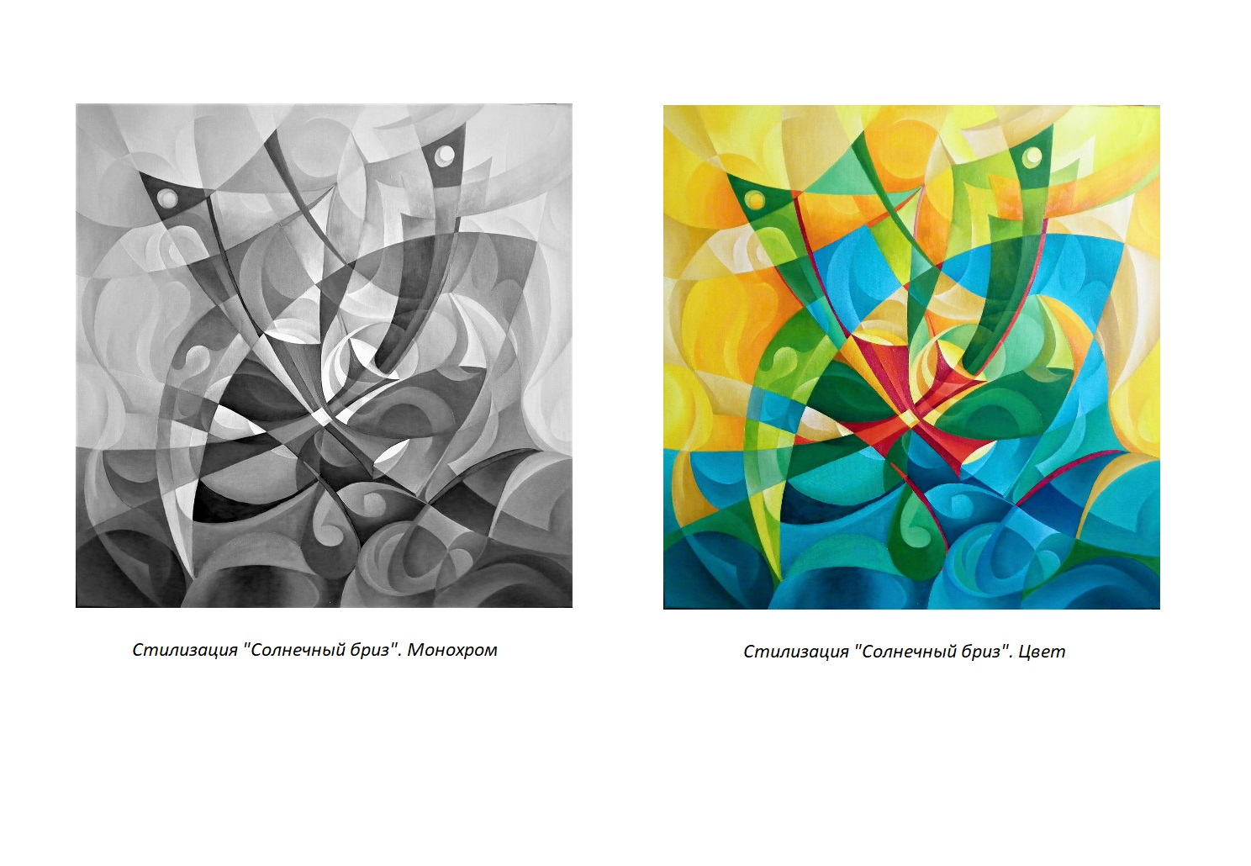

Приложение 1

Автономная некоммерческая профессиональная образовательная организация
"Международный Восточно-Европейский колледж"

Экзаменационный лист

Ф.И.О.________________________________________________________________________
Форма обучения _____________
Специальность 54.02.01 Дизайн (по отраслям)

Дата выдачи
фотография
«___»____________20___г.

Личная подпись абитуриента______________________

Ответственный секретарь
приемной комиссии______________________________
(подпись)

Результат вступительного испытания

Наименование дисциплины | Дата | Балл | Ф.И.О.  члена комиссии | Подпись  члена комиссии
творческое испытание

Ответственный секретарь
приемной комиссии_______________________
(Подпись)
Примечания:
- Экзаменационный лист служит пропуском на вступительные испытания.
- По окончании вступительных испытаний экзаменационный лист
должен быть возвращен в Приемную комиссию.

С правилами проведения вступительного испытания ознакомлен(а)_____________
(подпись)

